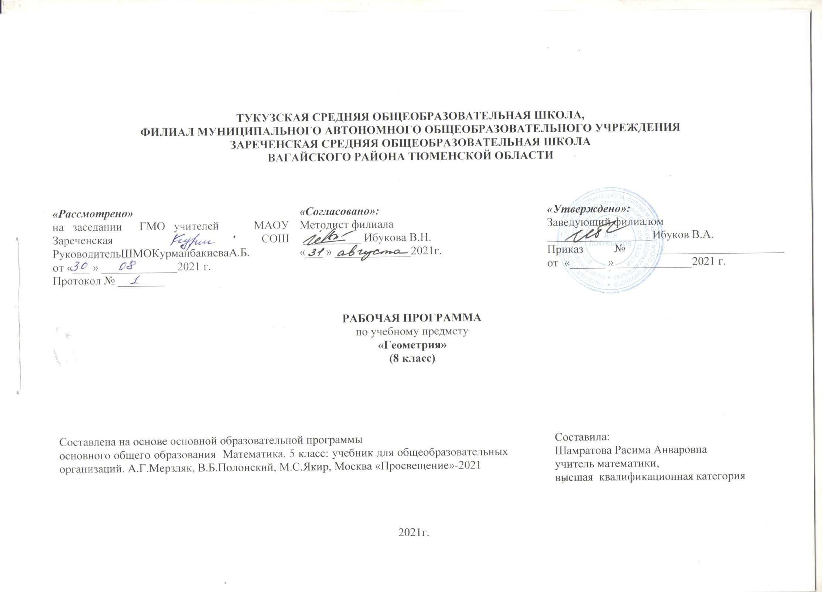

1. Планируемые результаты освоения данной программы.

Предметные:

Геометрические фигуры
Ученик научится:
• пользоваться языком геометрии для описания предметов окружающего мира и их взаимного расположения;
• распознавать и изображать на чертежах и рисунках геометрические фигуры и их конфигурации;
• классифицировать геометрические фигуры;
• находить значения длин линейных элементов фигур и их отношения, градусную меру углов от 0° до 180°, применяя определения, свойства и признаки фигур и их элементов, отношения фигур (подобие);
• оперировать с начальными понятиями тригонометрии и выполнять элементарные операции над функциями углов;
• доказывать теоремы;
• решать задачи на доказательство, опираясь на изученные свойства фигур и отношений между ними и применяя изученные методы доказательств;

Измерение геометрических величин
Ученик научится:
• использовать свойства измерения длин, площадей и углов при решении задач на нахождение длины отрезка, градусной меры угла;
• вычислять площади треугольников, прямоугольников, параллелограммов, трапеций;
• вычислять длины линейных элементов фигур и их углы, используя формулы площадей фигур;
• решать задачи на доказательство с использованием формул площадей фигур;
• решать практические задачи, связанные с нахождением геометрических
величин (используя при необходимости справочники и технические средства).
Метапредметные:

1) умение самостоятельно определять цели своего обучения, ставить и формулировать для себя новые задачи в учёбе, развивать мотивы и интересы своей познавательной деятельности;
2) умение соотносить свои действия с планируемыми результатами, осуществлять контроль своей деятельности в процессе достижения результата, определять способы действий в рамках предложенных условий и требований, корректировать свои действия в соответствии с изменяющейся ситуацией;
3) умение определять понятия, создавать обобщения, устанавливать аналогии, классифицировать, самостоятельно выбирать основания и критерии для классификации;
4) умение устанавливать причинно-следственные связи, строить логическое рассуждение, умозаключение (индуктивное, дедуктивное и по аналогии) и делать выводы;
5) умение иллюстрировать изученные понятия и свойства фигур, опровергать неверные утверждения;
6) компетентность в области использования информационно-коммуникационных технологий;
7) первоначальные представления об идеях и о методах математики как об универсальном языке науки и технике, о средстве моделирования явлений и процессов;
8) умение видеть математическую задачу в контексте проблемной ситуации в других дисциплинах, в окружающей жизни;
9)умение находить в различных источниках информацию, необходимую для решения математических проблем, и представлять её в понятной форме, принимать решение в условиях неполной или избыточной, точной или вероятностной информации;
10) умение понимать и использовать математические средства наглядности (графики, таблицы, схемы и др.) для иллюстрации, интерпретации, аргументации.
11) умение выдвигать гипотезы при решении задачи понимать необходимость их проверки;
12)понимание сущности алгоритмических предписаний и умение действовать в соответствии с предложенным алгоритмом.

Личностные:
1)воспитание российской гражданской идентичности: патриотизма, уважения к Отечеству, осознания вклада отечественных учёных в развитие мировой науки;
2)ответственное отношение к учению, готовность и способность обучающихся к саморазвитию и самообразованию на основе мотивации к обучению и познанию;
3)осознанный выбор и построение дальнейшей индивидуальной траектории образования на базе ориентировки в мире профессий и профессиональных предпочтений с учётом устойчивых познавательных интересов, а также на основе формирования уважительного отношения к труду, развитие опыта участия в социально значимом труде;
4)умение контролировать процесс и результат учебной и математической деятельности;
5)критичность мышления, инициатива, находчивость, активность при решении математических задач.

2.Содержание курса геометрии 8кл

Многоугольники. Треугольники. Средняя линия треугольника. Теорема Пифагора. Подобные треугольники. Признаки подобия треугольников. Точки пересечения медиан, биссектрис, высот треугольника, серединных перпендикуляров сторон треугольника. Свойство биссектрисы треугольника. Теорема Фалеса. Метрические соотношения в прямоугольном треугольнике. Синус, косинус, тангенс, котангенс острого угла прямоугольного треугольника. Формулы, связывающие синус, косинус, тангенс, котангенс одного и того же угла. Решение прямоугольных треугольников. Четырёхугольники. Параллелограмм. Свойства и признаки параллелограмма. Прямоугольник, ромб, квадрат, их свойства и признаки. Трапеция. Средняя линия трапеции и её свойства.Многоугольники. Выпуклые многоугольники. Сумма углов выпуклого многоугольника.

Окружность и круг. Окружность и круг. Центральные и вписанные углы. Вписанные и описанные четырёхугольники, их свойства и признаки. Вписанные и описанные многоугольники.

Измерение геометрических величин. Периметр многоугольника. Величина вписанного угла. Понятия площади многоугольника. Равновеликие фигуры. Нахождение площади квадрата, прямоугольника, параллелограмма, треугольника, трапеции.

Элементы логики. Необходимое и достаточное условия. Употребление логических связокесли..., то ..., тогда и только тогда.

Геометрия в историческом развитии. Из истории геометрии. Тригонометрия — наука об измерении треугольников.
Л. Эйлер. Фалес. Пифагор.
3.Тематическое планирование, в том числе с учетом рабочей программы воспитания с указанием количества часов, отводимых на освоение каждой темы по геометрии 8 класс автор А.Г. Мерзляк.
№  урока | Наименование тем уроков | Кол-во часов
 |  |  | План | факт
Глава №1. Четырехугольники (25 часов)
1-2 | Четырехугольник и его элементы. (РПВ) Интегрированный урок геометрия-история | 2 | 1,3.09.
3-5 | Параллелограмм. Свойства параллелограмма | 3 | 8,10,15.09.
6-7 | Признаки параллелограмма | 2 | 17,22.09.
8-9 | Прямоугольник | 2 | 24,29.09.
10-11 | Ромб | 2 | 1,6.10.
12-13 | Квадрат. | 2 | 8,13.10.
14 | Контрольная работа №1 | 1 | 15.10.
15-16 | Средняя линия треугольника | 2 | 20,22.10.
17-19 | Трапеция | 3 | 27.10;3,5.11.
20 | Средняя линия трапеции. (РПВ) Практическая работа. | 1 | 10.11.
21-22 | Центральные и вписанные углы | 2 | 12,17.11.
23 | Описанная окружность четырёхугольника | 1 | 19.11.
24 | Вписанная окружность четырёхугольника | 1 | 24.11.
25 | Контрольная работа №2 | 1 | 26.11.
 | Глава №2 Подобные треугольники (13часов)
26 | Теорема Фалеса. (РПВ) Интегрированный урок  геометрия-история. | 1 | 1.12.
27-28 | Теорема о пропорциональных отрезках | 2 | 3,8.12.
29 | Подобные треугольники | 1 | 10.12.
30 | Полугодовой тест | 1 | 15.12.
31-34 | Первый признак подобия треугольников | 4 | 17,22,24,29.12.
35-36 | Второй и третий признаки подобия треугольников | 2 | 31.12;19.01.
37 | Повторение и систематизация учебного материала | 1 | 21.01.
38 | Контрольная работа № 3 | 1 | 26.01.
Глава№3 Решение прямоугольных треугольников (15 часов)
39-40 | Метрические соотношения в прямоугольном треугольнике | 2 | 28.01;2.0.2
41-44 | Теорема Пифагора. (РПВ) Интегрированный урок  геометрия-история. | 4 | 4,9,11,16,.02
45 | Контрольная работа №4 | 1 | 23.02
46-48 | Тригонометрические функции острого угла прямоугольного треугольника | 3 | 25,25.02;2,4,9.03.
49-51 | Решение прямоугольных треугольников | 3 | 11,16,18.03
52 | Повторительно-обобщающий урок | 1 | 23.03
53 | Контрольная работа №5 | 1 | 25.03
Глава 4. Многоугольники Площадь многоугольника (9час)
54 | Многоугольники | 1 | 6.04
55 | Понятие площади многоугольника. Площадь прямоугольника | 1 | 8.04
56 | Площадь параллелограмма | 1 | 13.04
57 | Площадь параллелограмма | 1 | 15.04
58-60 | Площадь треугольника | 3 | 20,22,27.04
61-62 | Площадь трапеции | 2 | 29.04;4.05
63 | Повторение и систематизация учебного материала | 1 | 6.05
64 | Контрольная работа № 6 | 1 | 11.05
Повторение и систематизация учебного материала (4 часа)
65-67 | Повторение и систематизация учебного материала. (РПВ) Интегрированный урок геометрия-физика | 3 | 13,18,20.05
68 | Итоговая контрольная работа | 1 | 25.05

